**ПАМЯТКА ДЛЯ РОДИТЕЛЕЙ**

**"ОРГАНИЗАЦИЯ СЕМЕЙНОГО ДОСУГА"**

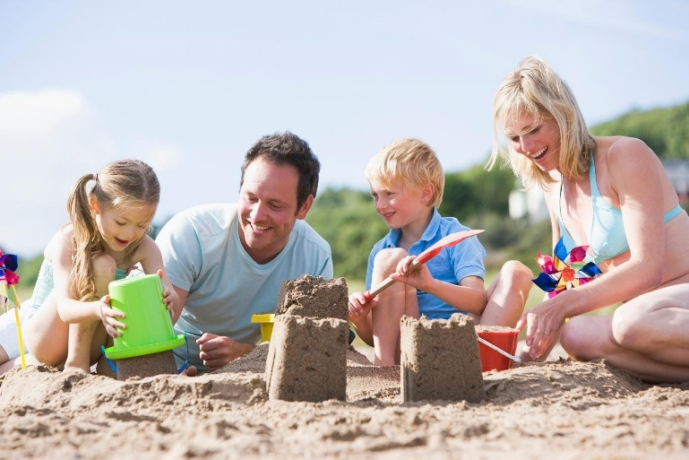1. Старайтесь организовывать совместный досуг с детьми активно, целенаправленно.

2. Используйте разные виды организации досуга: походы, экскурсии, путешествия , пикники, посиделки, рисование, лепку, аппликации, чтение книг, просмотр телепередач, различные виды игр.

3. Бережно относитесь к игровым замыслам детей, созданным в процессе игры постройкам и творческим работам.

4. Поощряйте стремление находить и привлекать партнеров для игр.

5. Учитесь понимать и принимать игровое поведение ребенка, не критикуя.

6. Старайтесь, обыгрывая знакомые ребенку ситуации, создавать новые игровые сюжеты и принимать в них участие.

7.Старайтесь совместно сочинять и разучивать словесные игры.

8. Старайтесь, участвуя в игре, уточнять намерения и смысл отдельных поступков ребенка и сообщать о своих.

9. Старайтесь использовать праздники и дни рождения для проведения игр.

10. Учите детей играть, развивать творчество и воображение в совместной деятельности.

11. Старайтесь практиковать словесные игры и речевое фантазирование.

12. Старайтесь создавать игры по измененным правилам.

**ПОМНИТЕ!** МАМА и ПАПА дарят ребенку прекрасные воспоминания и создают у него ощущение безопасности, когда они находят время, чтобы поиграть вместе с каждым ребенком, будь то всей семьей или один на один, хотя бы в течении двадцати минут в день.